Приложение к теме 4.3.

Приложение 1

Макс Шелер

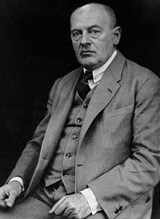

Приложение 2

Сократ

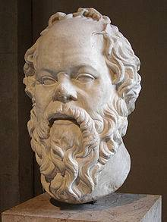

Приложение 3

Эпикур Самосский

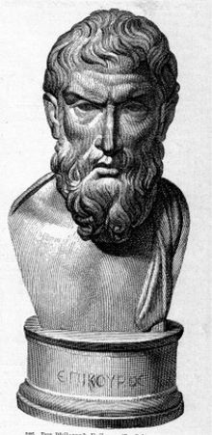

Приложение 4

Августин

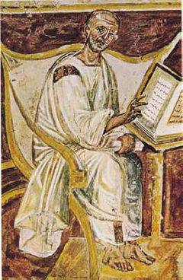

Приложение 5

Карл Теодор Ясперс

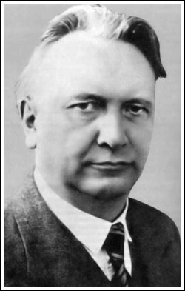

Приложение 6

Фридрих Ницше

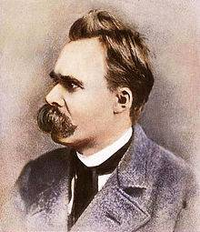

Приложение 7

